**Circuite basculante**

Cuprins:

* Definiție;
* Astabil cu AO;
* Monostabil cu AO;
* Prezentare interfețe și funcții;
* Bibliografie.

Definiție

Un circuit basculant (sau flip-flop) este un element de bază în electronica digitală și este folosit pentru a stoca o valoare binară de 0 sau 1. El reprezintă un tip de bistabil, ceea ce înseamnă că poate exista în două stări stabile distincte. Circuitul basculant poate fi schimbat între aceste două stări, de obicei, în funcție de semnalele de control din circuit.

Principalele tipuri de circuite basculante sunt:

**SR Flip-Flop (Set-Reset):** Acest tip de basculant are două intrări - Set (S) și Reset (R). Atunci când semnalul Set este activat, ieșirea devine 1, iar când semnalul Reset este activat, ieșirea devine 0. Acest tip de basculant poate intra într-o stare ambiguă în cazul în care ambele intrări sunt activate în același timp.

**D Flip-Flop (Data):** Acesta are o intrare de date (D) și poate stoca valoarea acesteia. Are și o intrare de ceas (Clock) care controlează momentul actualizării valorii de intrare. În momentul în care semnalul de ceas trece de la 0 la 1 (sau de la 1 la 0, în funcție de implementare), valoarea de intrare este transferată către ieșirea basculantului.

**JK Flip-Flop:** Similar cu SR flip-flop, dar cu o funcționalitate îmbunătățită pentru a evita starea ambiguă. Are trei intrări principale: J (Set), K (Reset) și un semnal de ceas (Clock). Combinând diferite stări ale intrărilor, poți obține un comportament specific pentru schimbarea stării basculantului.

**T Flip-Flop (Toggle):** Acest tip de basculant are o intrare de basculare (T), care inversează starea curentă a basculantului la fiecare puls al semnalului de ceas.

Circuitele basculante sunt fundamentale în designul circuitelor digitale și sunt folosite pentru a construi și stoca informații în registre, memorii și alte elemente ale sistemelor digitale.

Astabil cu AO

Un circuit basculant astabil cu amplificator operațional (AO) este un circuit electronic care produce un semnal de ieșire într-o formă de undă oscilantă (de obicei, semnal dreptunghiular sau semnal dreptunghiular-tiangular) fără a avea o intrare periodică externă. Acest tip de circuit folosește un amplificator operațional pentru a genera un feedback pozitiv care menține circuitul într-un ciclu de schimbare între două stări stabile.

Caracteristicile principale ale unui circuit basculant astabil cu amplificator operațional includ:

1. **Feedback pozitiv:** Circuitul are un amplificator operațional și un set de rezistoare care creează un feedback pozitiv. Acest feedback încurajează circuitul să oscileze între stările sale stabile.

2. **Componente cheie:** În general, circuitul conține rezistoare și condensatoare pentru a determina perioada și frecvența oscilațiilor. De asemenea, poate include diode sau alte componente pentru a configura specificațiile circuitului.

3. **Două stări stabile:** Circuitul are două stări stabile distincte, iar feedback-ul pozitiv menține oscilația între aceste stări. Frecvența și forma undei de ieșire depind de valorile componentelor utilizate în circuit.

4. **Semnal de ieșire:** Ieșirea circuitului este un semnal oscilant, de obicei sub formă de undă dreptunghiulară sau undă dreptunghiulară-tiangulară. Acest semnal are o perioadă și o frecvență specifice determinate de componentele circuitului.

5. **Aplicații:** Circuitele astabile cu AO sunt folosite în diverse aplicații, inclusiv în generatoare de semnal, cronometre electronice, și în alte cazuri în care este necesar un semnal oscilant autogenerat.

Un exemplu simplu de circuit basculant astabil cu amplificator operațional implică integrarea unui amplificator operațional, rezistoare și condensatoare într-o configurație specifică care generează oscilații. Configurația și valorile exacte ale componentelor depind de cerințele specifice ale aplicației și de frecvența dorită a oscilațiilor.

Monostabil cu AO

Un circuit basculant monostabil cu amplificator operațional (AO) este un circuit electronic care generează un singur impuls de ieșire la o intrare de trigger externă. Acest tip de circuit utilizează un amplificator operațional și un set de componente pentru a produce un impuls de ieșire de durată controlată atunci când este declanșat de un semnal de intrare.

Principalele caracteristici ale unui circuit basculant monostabil cu amplificator operațional includ:

1. **Trigger extern:** Circuitele monostabile au o intrare de trigger extern care declanșează circuitul să genereze un impuls de ieșire. Acest semnal de trigger poate proveni de la o sursă externă, cum ar fi un impuls sau o comandă de la altă parte a circuitului.

2. **Feedback pozitiv și feedback negativ:** Circuitele monostabile utilizează un feedback pozitiv și un feedback negativ pentru a controla durata impulsului de ieșire. Odată declanșat, feedback-ul pozitiv menține circuitul în starea sa instabilă, iar feedback-ul negativ îl aduce înapoi la starea sa stabilă inițială după un anumit interval de timp.

3. **Durată controlată:** Durata impulsului generat de circuit este controlată de valorile componentelor, cum ar fi rezistențe și condensatoarele. Modificând aceste valori, puteți ajusta durata impulsului în funcție de cerințele aplicației.

4. **O singură stare stabilă:** În starea sa stabilă, circuitul monostabil este într-o stare în care feedback-ul negativ predomina, și impulsul de ieșire este absent. Doar atunci când este declanșat, circuitul trece într-o stare instabilă, generând un impuls de ieșire.

5. **Aplicații:** Circuitele monostabile cu AO sunt utilizate în aplicații precum generatoare de impulsuri, temporizatoare și în cazurile în care este necesar un impuls controlat de la o intrare externă.

Configurația specifică a unui circuit basculant monostabil cu AO poate varia în funcție de proiect și cerințe specifice. Aceasta include valorile exacte ale componentelor și conexiunile dintre ele.

Prezentare interfețe și funcții

Interfața principală:

Și butoane de tip Push pentru “START” și “CLOSE”:

Interfața “secundară”:

Aici avem în colțul stânga sus schema astabilului, sub el se află graficul care reprezintă tensiunea de ieșire și tensiunea pe condensator.

În partea dreaptă este meniul de tip PopUp și 5 casete de tip text și edit, iar jos în colț avem un buton de tip Push care ne permite să modificăm valoarea componentelor.

Codul pentru butoanele edit/text/push:

Codul pentru meniul PopUp:

Imaginea am generat-o cu ajutorul funcției “imread”:

Iar ecuațiile folosite pentru acest circuit sunt:

În matlab arată astfel împreună cu graficele:

Cea de a 3-a și ultima interfață:

Butoanele, imaginea si graficul sunt generate la fel ca în interfața anterioara.

Ceea ce e diferit de celalalt circuit sunt ecuațiile:  
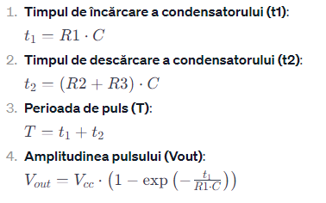  
  
În matlab + grafic:

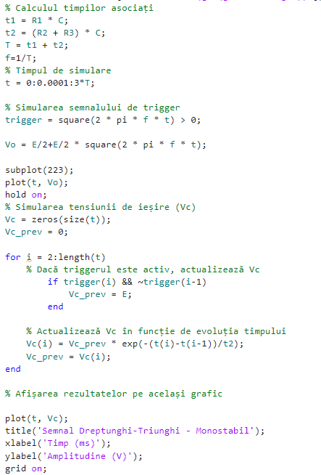

Butonul de documentație:

Bibliografie:

* Pentru monostabil: <https://sites.google.com/site/bazeleelectronicii/home/amplificatoare-operationale/12-monostabil-amp-op>;
* Pentru astabil: Cursul de Circuite Electronice Fundamentale(<https://didatec.sharepoint.com/:p:/r/sites/Dispozitiveelectronice_SeriaA_2022-2023/Shared%20Documents/General/Circuite%20electronice%20fundamentale/Curs/Circuite%20basculante%20astabile%20cu%20AO.ppt?d=we10e2f58903949c68da92053b39c6fce&csf=1&web=1&e=ggQmtd>);
* Pentru realizarea circuitelor am ulitilizat KiCad;
* Pentru cod: Laboatoarele de Grafică Asistată de Calculator și ChatGPT.